**1:编写程序，提示用户输入两个整数,打印出这两个整数所指定范围内的所有整数。**

**源码如下：**

#include <iostream>

using namespace std;

int main() {

int num1, num2;

// 提示用户输入两个整数

cout <<“please enter two integer:”;

cin >> num1 >> num2;

// 确保 num1 是较小的数，num2 是较大的数

if (num1 > num2) {

swap(num1, num2);

}

// 打印 num1 到 num2 范围内的所有整数

cout << "the integer in the range are: ";

for (int i = num1; i <= num2; ++i) {

cout << i << " ";

}

cout << endl;

return 0;

}

**结果如下：**

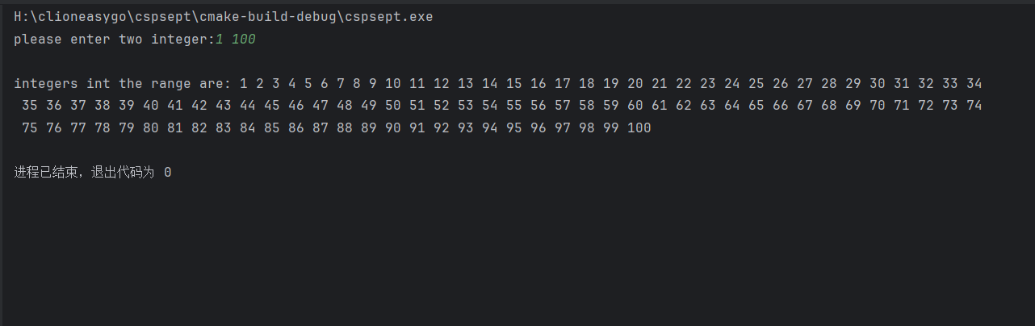

**2:编写程序，从 cin 读取一组整数,计算并输出这些整数的和。提示:先提示用户输入需要输入的整数的个数。**

**结果如下：**

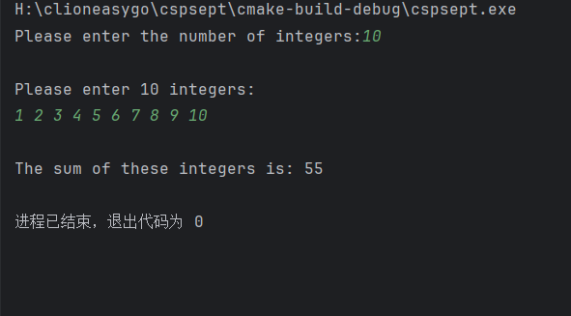

#include <iostream>

using namespace std;

int main() {

int count, num, sum = 0;

// 提示用户输入整数的个数

cout << "Please enter the number of integers: ";

cin >> count;

// 读取用户输入的整数并计算和

cout << "Please enter " << count << " integers: " << endl;

for (int i = 0; i < count; ++i) {

cin >> num;

sum += num;

}

// 输出整数的和

cout << "The sum of these integers is: " << sum << endl;

return 0;

}